РЕШЕНИЕ

Совета сельского поселения Кирилловский сельсовет муниципального района Уфимский район Республики Башкортостан

О публичных слушаниях по проекту Генерального плана сельского поселения Кирилловский сельсовет муниципального района
Уфимский район Республики Башкортостан

В соответствии со ст. 46 Градостроительного Кодекса Российской Федерации, пунктом 5.5.3 Решения Совета муниципального района Уфимский район Республики Башкортостан от 12.05.2011г. № 235 "О внесении изменений и дополнений в Положение «О порядке проведения публичных слушаний в сфере градостроительной деятельности на территории муниципального района Уфимский район Республики Башкортостан», утвержденного решением Совета муниципального района Уфимский район Республики Башкортостан № 88 от 02 ноября 2009 года, в целях соблюдения прав человека на благоприятные условия жизнедеятельности, прав и законных интересов правообладателей земельных участков и объектов капитального строительства, Совет сельского поселения Кирилловский сельсовет муниципального района Уфимский район Республики Башкортостан

РЕШИЛ:

1. Назначить публичные слушания по Проекту генерального плана сельского поселения Кирилловский сельсовет муниципального района Уфимский район Республики Башкортостан.
2. Провести публичные слушания по проекту, указанному в п.1 настоящего Решения, в соответствии с графиком (Приложение № 1).
3. Организовать экспозицию проектной документации в здании Администрации сельского поселения Кирилловский сельсовет муниципального района Уфимский район Республики Башкортостан по адресу: Республика Башкортостан, Уфимский район, д. Кириллово, ул. Центральная, д.66.

4. Установить, что письменные предложения жителей муниципального района Уфимский район Республики Башкортостан по проектам, указанным в пункте 1 настоящего решения, направляются в Совет сельского поселения Кирилловский сельсовет муниципального района Уфимский район Республики Башкортостан (адрес: 450069, Республика Башкортостан, Уфимский район, д. Кириллово, ул. Центральная, д.66) в течение одного месяца со дня опубликования настоящего решения.
5. Организацию и проведение публичных слушаний по проекту, указанному в пункте 1 настоящего решения, возложить на Комиссию по проведению публичных слушаний в сфере градостроительной деятельности на территории муниципального района Уфимский район Республики Башкортостан, в следующем составе:
Ковшов А. В. – первый заместитель главы администрации муниципального района Уфимского района Республики Башкортостан – председатель комиссии;
Паличев К. И. – главный архитектор администрации муниципального района Уфимский район Республики Башкортостан;
Корокозова Т. А. – начальник отдела проектирования и градостроительства МБУ «УЗАиС МР Уфимский район РБ» – секретарь комиссии;
Келлер Н. А. - глава сельского поселения Кирилловский сельсовет муниципального района Уфимский район Республики Башкортостан;
Кузьмин О.А. - депутат сельского поселения Кирилловский сельсовет муниципального района Уфимский район Республики Башкортостан;
Остапчук Э.В. - депутат сельского поселения Кирилловский сельсовет муниципального района Уфимский район Республики Башкортостан;
Темлянцева Т.С. - депутат сельского поселения Кирилловский сельсовет муниципального района Уфимский район Республики Башкортостан;
Наумова А.В. - Управляющий делами администрации сельского поселения Кирилловский сельсовет муниципального района Уфимский район Республики Башкортостан.
6. Опубликовать заключение о результатах публичных слушаний по проектам, указанным в пункте 1 настоящего решения, в газете «Уфимские Нивы» и разместить на официальном сайте администрации сельского поселения Кирилловский сельсовет муниципального района Уфимский район Республики Башкортостан в сети «Интернет» http://spkirillovo.ru/.
7. Не позднее чем через пятнадцать дней со дня проведения публичных слушаний по проектам, указанным в пункте 1 настоящего решения, направить главе администрации сельского поселения Кирилловский сельсовет муниципального района Уфимский район Республики Башкортостан протокол публичных слушаний и заключение о результатах публичных слушаний.

8. Опубликовать настоящее решение в газете «Уфимские Нивы».
9. Контроль за исполнением настоящего решения возложить на комиссию по проведению публичных слушаний в сфере градостроительной деятельности на территории муниципального района Уфимский район Республики Башкортостан.

Глава сельского поселения
Кирилловский сельсовет
муниципального района
Уфимский район
Республики Башкортостан Н. А. Келлер

д. Кириллово
«9» ноября 2015 года
№ 19

Приложение № 1
к решению Совета сельского поселения
Кирилловский сельсовет муниципального района
Уфимский район Республики Башкортостан
от «9» ноября 2015 года № 19

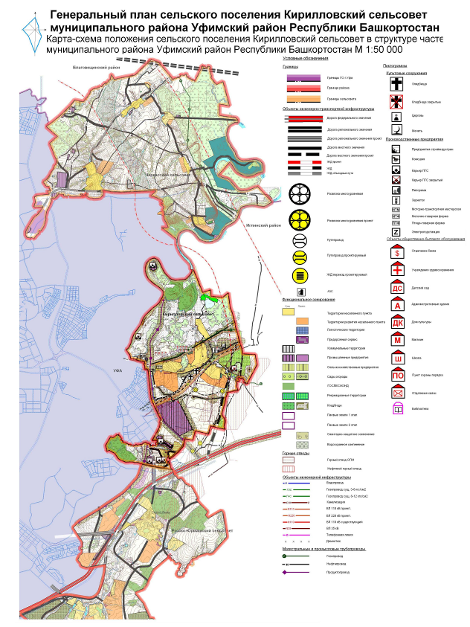

Приложение № 2
к решению Совета сельского поселения
Кирилловский сельсовет муниципального района
Уфимский район Республики Башкортостан
от «9» ноября 2015 года № 19

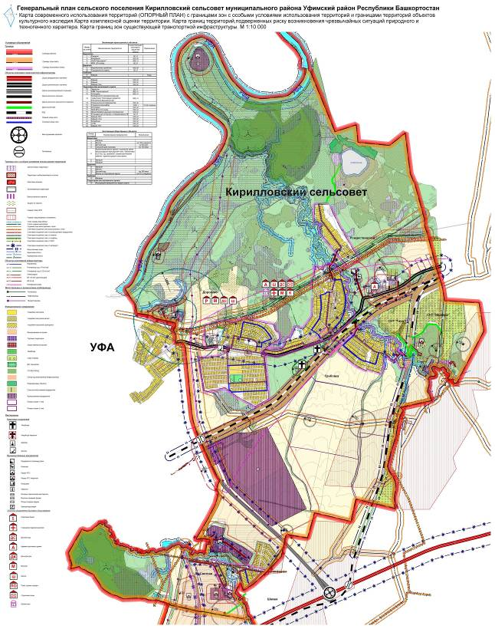

Приложение № 3
к решению Совета сельского поселения
Кирилловский сельсовет муниципального района
Уфимский район Республики Башкортостан
от «9» ноября 2015 года № 19

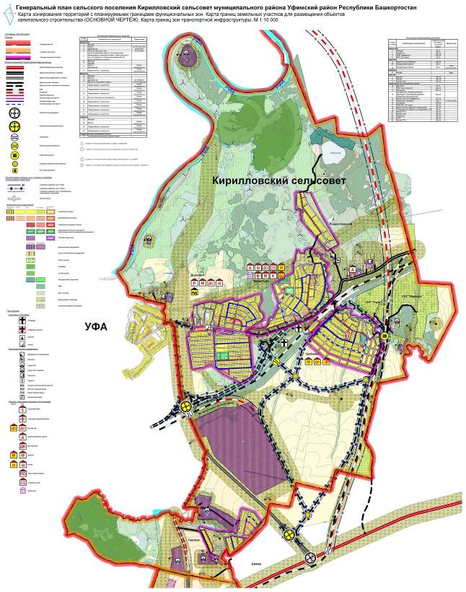

Приложение № 4
к решению Совета сельского поселения
Кирилловский сельсовет муниципального района
Уфимский район Республики Башкортостан
от «9» ноября 2015 года № 19

График
проведения публичных слушаний по проекту Генерального плана сельского поселения Кирилловский сельсовет муниципального района Уфимский район Республики Башкортостан

Наименование  проекта | Место и время ознакомления с демонстрационными материалами | Место и время проведения публичных слушаний
проект Генерального плана сельского поселения Кирилловский сельсовет муниципального района Уфимский район Республики Башкортостан | Здание администрации сельского поселения Кирилловский сельсовет (РБ, Уфимский район,  д. Кириллово,  ул. Центральная, д.66)  с 16 ноября 2015г. по  16 декабря 2015г. года  с 10.00 часов до 17.00 часов (кроме воскресных и праздничных дней) | Спортивный зал  Филиала МОБУ СОШ д. Дорогино – НОШ  д. Кириллово (РБ, Уфимский район, д. Кириллово,  ул. Центральная, д. 52)  17 декабря 2015 года  в 15 часов 00 мин.

